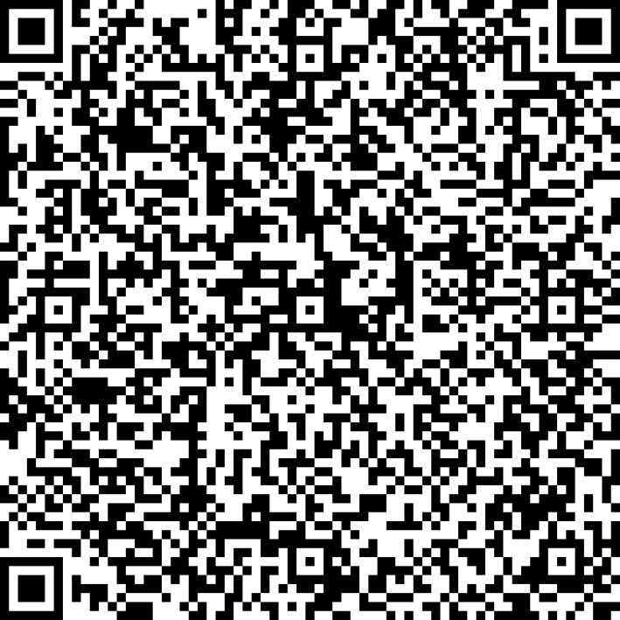
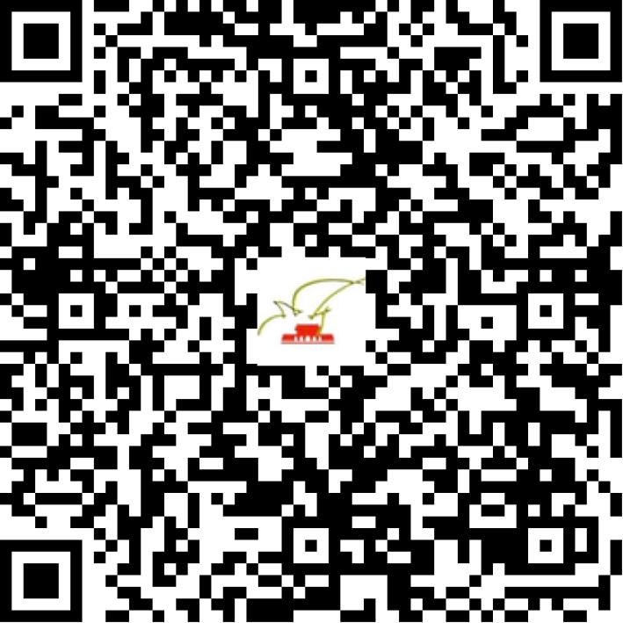

京网文〔2021〕1115-304号

2021 | 年 | 03 | 月 | 05 | 日
名 称 | 北京镜晓娴科技有限公司
住 所 | 北京市朝阳区豆各庄黄厂西路1号A1栋二层23310
法定代表人 | 赵静
主要负责人
类 型 | 有限责任公司
首次发证日期 | 2021年03月05日
有效期 | 2024年03月04日
网站域名 | jingxiaoxian1788.com
经营范围 | 利用信息网络经营表演
发证机关
编号
许可证有效期届满前30日内办理延续，有效期届满未延续的将依法予以注销。

